第三方地图匹配

以经纬度坐标系图层为主，与第三方地图进行匹配：
请求动态图层（坐标系是经纬度坐标系的）时，请求参数中的zoom值实际是视窗范围内的经度差，zoom=最右侧的经度-最左侧的经度。在与第三方地图进行匹配时，找出第三方地图各个缩放级别对应的经度差，将这个经度差作为请求动态图时的zoom值。

1、google地图
谷歌地图缩放级别与像素比例尺的关系：
像素比例尺pxScale=是按照视野范围内的经度差/ 地图屏幕宽度计算的，这个值在每一个缩放级别下是个定值。其对应关系如下：
谷歌地图zoomlevel | 像素比例尺pxScale(经度差/地图宽度)
10 | 0.001373291015625
9 | 0.001373291015625*2
8 | 0.001373291015625*4
7 | 0.001373291015625*8
6 | ..........................

根据像素比例尺计算出各个缩放级别下对应的经度差即zoom，
zoom=pxScale*mapwidth
这个zoom值即是动态图中zoom参数，根据这个值来请求动态图。

以zoomlevel=10(pxScale=0.001373291015625)为基准，求zoomlevel与zoom的关系。Zoomlevel与经度差（即动态图的zoom值）的关系：
Zoom=0.001373291015625*mapwidth*2^{10-zl}

zoomlevel | zoom
10 | 0.001373291015625*mapwidth
9 | 0.001373291015625*mapwidth*2
8 | 0.001373291015625*mapwidth*4

- 天地图
天地图zoomlevel与其像素比例尺的对应关系：
天地图zoomlevel | 像素比例尺
10 | 0.0013767249999999897
9 | 0.0013767249999999897*2
8 | 0.0013767249999999897*4

- 百度地图
百度地图zoomlevel与其像素比例尺的对应关系：
百度地图的像素比例尺：在某一缩放级别下，平移到不同地方时，其值不是固定的。
百度地图zoomlevel | 像素比例尺
11 | 0.0011498312500000019
11 | 0.0011498308333333421
11 | 0.0011498308333333304
11 | 0.0011498316666666616

示例：
与谷歌地图匹配： http://webgis.ecnu.edu.cn/beta/othermap/index.html
与天地图匹配： http://webgis.ecnu.edu.cn/beta/othermap/index2.html
与天地图匹配： http://webgis.ecnu.edu.cn/beta/othermap/index3.html
与百度地图匹配： http://webgis.ecnu.edu.cn/beta/othermap/baidu.html

存在问题：
在上下方向（纬度方向）平移地图时，动态图与第三方地图的偏差。
在左右方向（经度方向）平移地图时，基本不会偏移。

上下方向移动地图：
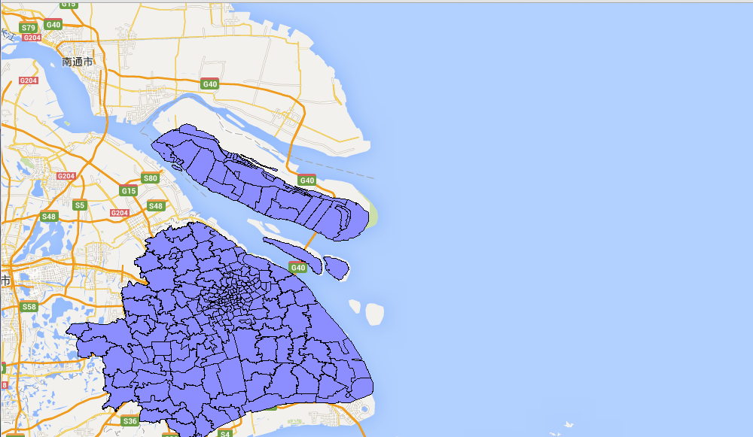
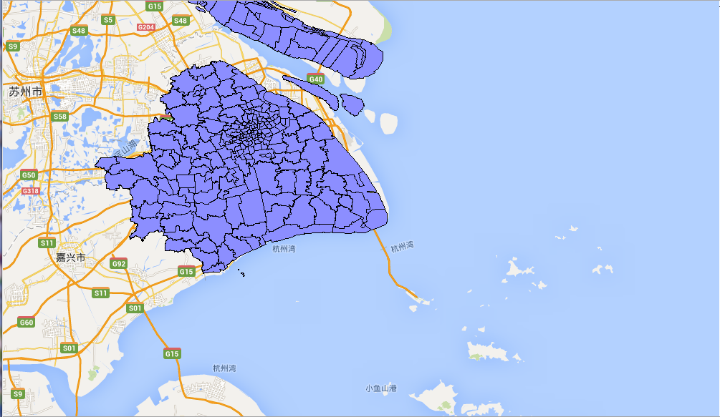

左右方向移动地图：
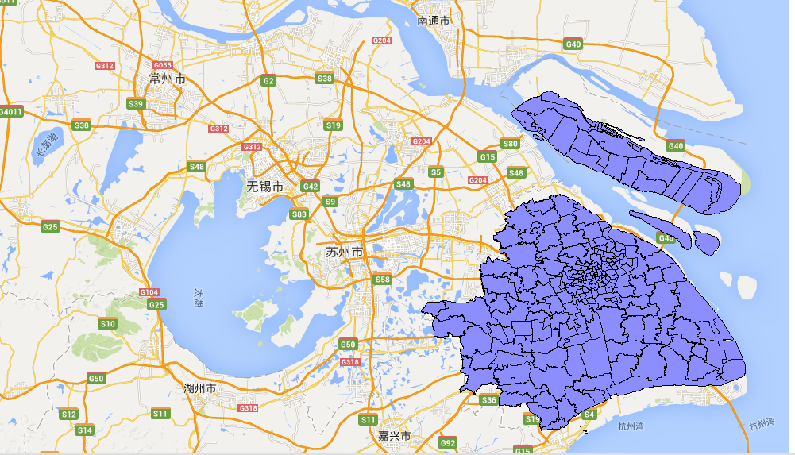
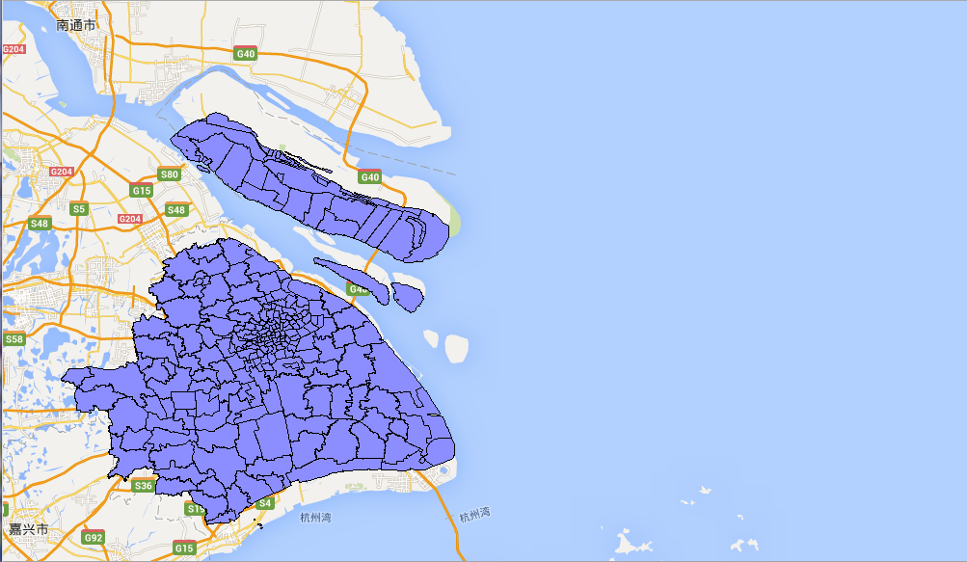

可能原因：地理坐标系不同
谷歌地图使用的是：web Mercator
动态图层的坐标系统：未知

地理坐标系依据其所选用的本初子午线、参考椭球的不同而略有区别。

